Будет очень весело…
3 июня гостеприимно распахнул свои двери пришкольный оздоровительный лагерь с дневным пребыванием «Парус» на базе МКОУ Подгоренская СОШ. Пятьдесят девчонок и мальчишек получили возможность весело и с пользой провести первый месяц летних каникул. Ребята вместе с воспитателями Гусаковой А. М., Самсоновой Т. В., Луценко Е. Н., Нестеренко Т. Д. окунутся в яркий и красочный мир развлечений. Наставники под руководством начальника лагеря Хованской М. В. подготовили для них широкий спектр мероприятий различной направленности: спортивные, экологические, патриотические, познавательные.
Открытие лагеря ознаменовалось торжественной линейкой. Ребята представили названия своих отрядов и девизы, под которыми им предстоит провести лагерную смену. Затем состоялся концерт, подготовленный силами воспитанников детского сада и работников Дома культуры. Программа носила романтическое название «Куда уходит детство». Завершающей фазой первого дня работы лагеря «Парус» стали развлечения на аттракционах: детвора вдоволь повеселилась на батутах, показывая чудеса акробатики.
Для воспитанников лагеря организовано полноценное трёхразовое питание. Дети помимо вкусных и питательных завтраков и обедов получают ещё и разнообразные лакомства: фрукты, мороженое, кондитерские изделия, поставляемые ООО «Пром Агро». Повара Самсонова Е. А. и Лозебная Т. Н. стараются вложить максимум умения в процесс приготовления пищи, чтобы детвора была сыта и довольна.
Работники лагеря прилагают огромные усилия для того, чтобы пребывание детей в оздоровительном учреждении стало поистине незабываемым и чтобы они с большим удовольствием пришли в лагерь на следующий год.
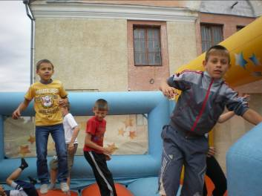

Аттракционы в день открытия пришкольного оздоровительного лагеря с дневным пребыванием «Парус»

Причал добрых сердец.
Завершилась первая неделя работы пришкольного оздоровительного лагеря с дневным пребыванием «Парус», организованный на базе МКОУ Подгоренская СОШ. Эти дни стали поистине незабываемыми для его юных воспитанников. Они вместе со своими воспитателями совершили увлекательное «морское» путешествие, останавливаясь у причалов «Состязалочка», «Бантикомания» и пристани «Дорожная». Все эти мероприятия носили разнообразную направленность: спортивную, развлекательную и познавательную. На причале «Состязалочка» дети соревновались в спортивных эстафетах под названием «Вместе мы сила», которые подготовила для них Нестеренко Т. Д. Причал «Бантикомания» был ознаменован красочным праздником бантиков. На какие только ухищрения не шли дети и родители, чтобы стать в этом мероприятии самым-самым… Здесь были и шикарная бальная шляпа из огромных бантов, изготовленная для Бондаревой Ксении её мамой Серженко Е. А., и платье из крохотных бантиков у Карпенковой Алины, которое она с немалым терпением мастерила с мамой Карпенковой Т. В. Это мероприятие подготовила и провела Луценко Е. Н.
Заряд сил и бодрости дети получили во время экскурсий в сосновый бор «Путешествие в сказочном лесу» и к роднику «Живи, родник, живи». Эти мероприятия носили экологический характер и призваны были к тому, чтобы воспитывать и развивать у детей чувство любви к родной природе и бережного к ней отношения.
В рамках программы «Здоровье» в отрядах были проведены КВН «Наше здоровье» и «Путешествие по стране «Здоровье», направленные на получение необходимых знаний о том, какой образ жизни надо вести, чтобы быть сильным и никогда не болеть.
На этом первая неделя работы пришкольного лагеря «Парус» была завершена. Ребятам предстоит только догадываться, какие сюрпризы их ждут в дальнейшем. Конечно, воспитатели сделают всё возможное, чтобы дети не были разочарованы в своих ожиданиях.
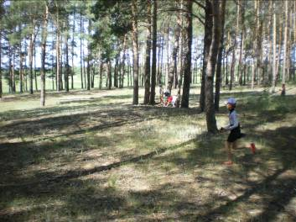
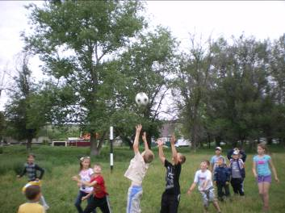
Спортивные эстафеты на свежем воздухе

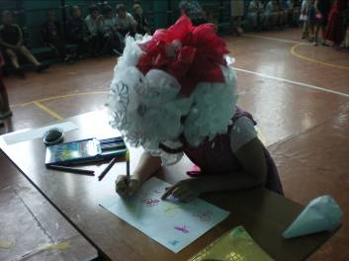
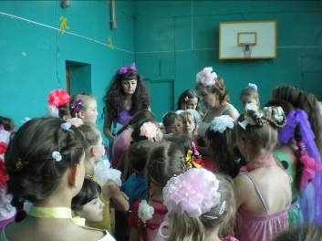
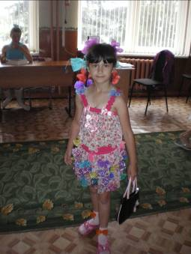

Праздник бантиков.

Начальник лагеря Хованская М.В.

